Roteiro do estudante — Diagramas UML

Objetivo da atividade
Cada grupo produzirá dois artefatos técnicos do próprio projeto APS: um Diagrama de Atividades e um Diagrama de Objetos. Ambos devem corresponder aos requisitos levantados e ser publicados no Repositório GitHub do Projeto.

Competências esperadas
- Traduzir requisitos em ações, decisões e caminhos alternativos.
- Representar objetos concretos, atributos, valores e links.
- Validar coerência entre requisitos, modelo de classes e diagramas.
- Documentar, versionar e publicar artefatos técnicos no GitHub.

Preparação — 15 minutos
- Recupere a ficha de requisitos da Aula 02 e o Diagrama de Classes, se já disponível.
- Escolha uma funcionalidade com início, fim e pelo menos uma decisão.
- Selecione uma situação concreta com pelo menos três objetos relacionados.
- Registre nomes dos integrantes, sistema e requisitos escolhidos.

Parte A — Diagrama de Atividades
- 1. Defina o processo (ex.: realizar empréstimo).
- 2. Liste ações do fluxo principal em ordem.
- 3. Identifique decisões e escreva guardas [condição].
- 4. Desenhe nó inicial, ações, setas, decisões, mesclagens e final.
- 5. Se houver execução concorrente, utilize fork e join.
- 6. Use raias se houver papéis diferentes.
- 7. Teste um caminho de sucesso e um de falha.
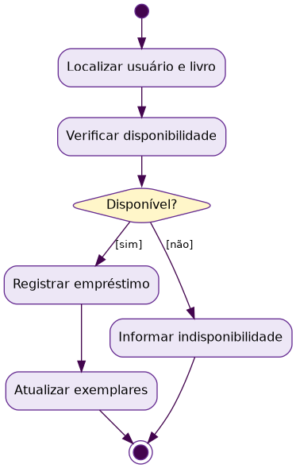

Parte B — Diagrama de Objetos
- 1. Descreva o cenário em uma frase (ex.: aluno Ana com empréstimo ativo).
- 2. Escolha as classes necessárias ao cenário.
- 3. Crie instâncias nomeadas (ex.: aluno01 : Aluno).
- 4. Preencha valores concretos dos atributos.
- 5. Desenhe os links compatíveis com as associações de classes.
- 6. Revise consistência dos valores e da situação.
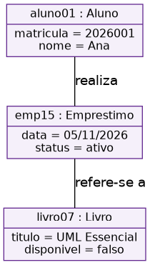

Ferramentas recomendadas
- diagrams.net (draw.io): https://app.diagrams.net/
- PlantUML: https://plantuml.com/
- Visual Paradigm Online: https://online.visual-paradigm.com/
- GitHub: https://github.com/

Checklist antes da entrega
- [ ] Diagrama de Atividades possui início, ações, decisões com guardas e fim.
- [ ] Caminhos alternativos foram testados.
- [ ] Paralelismo, se presente, usa bifurcação e sincronização adequadas.
- [ ] Diagrama de Objetos mostra instâncias, valores e links.
- [ ] Os objetos são coerentes com o Diagrama de Classes.
- [ ] Ambos os diagramas são legíveis e correspondem aos requisitos.
- [ ] Arquivos editáveis e imagens/PDF foram publicados no GitHub.
- [ ] README aponta para os diagramas e explica os cenários.
- [ ] Commit contém mensagem descritiva.

Estrutura sugerida do repositório
docs/uml/atividades/diagrama-atividades-emprestimo.png
docs/uml/atividades/diagrama-atividades-emprestimo.drawio
docs/uml/objetos/diagrama-objetos-emprestimo.png
docs/uml/objetos/diagrama-objetos-emprestimo.drawio
docs/uml/README.md

Versionamento e entrega
Use nomes em minúsculas, sem espaços e com hífens. Exemplo de commit: docs(uml): adiciona diagramas de atividades e objetos do empréstimo. No README, registre objetivo, cenário, requisitos relacionados, ferramenta utilizada e links para os artefatos. Entregue o link do repositório e identifique o commit da versão final.

Entregáveis obrigatórios
1) Diagrama de Atividades;
2) Diagrama de Objetos;
3) arquivos-fonte editáveis;
4) exportações legíveis;
5) README com rastreabilidade;
6) link do repositório e commit.
Os diagramas integram a documentação técnica do projeto e devem ser mantidos atualizados no GitHub.

